Благоустройство дворов в Ворошиловском районе вступает в активную стадию
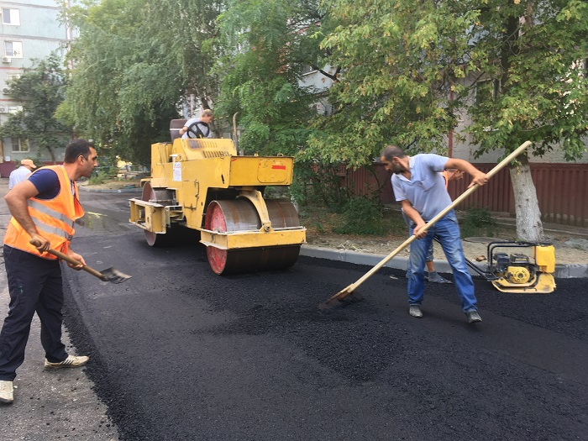
На 95% выполнены работы по замене дорожной одежды на внутриквартальных проездах и пешеходных тротуарах в жилом квартале по улице Буханцева, 2, 2а и 2б. Полностью завершить дорожные работы подрядная организация планирует на следующей неделе. После этого во дворе начнется установка детского городка, скамеек и урн. А во дворе дома по улице Баррикадная, 3 дорожники только завершили монтаж бортового камня на проездах и пешеходных тротуарах, и вскоре приступят к укладке асфальта. Всего в Ворошиловском районе будут комплексно благоустроены три двора в рамках общероссийского проекта «Формирование комфортной городской среды». Ход работ проинспектировала комиссия в составе главы администрации Ворошиловского района и специалистов профильных служб.

Одним из первых объектов, который проверила инспекционная комиссия, стал жилой квартал по улице Буханцева. Он охватывает три многоквартирных дома - №2, 2б и 2б, - которые были возведены в 80-х годах прошлого века. За все это время такого масштабного ремонта проезжей части здесь не проводилось, не было пешеходных тротуаров, пришла в негодность и старая детская площадка, на которой юным волгоградцам стало играть небезопасно.
После того, как дворовые территории включили в общероссийский проект «Формирование комфортной городской среды», здесь начались перемены. В начале августа в квартал зашли рабочие, дорожная техника. На дворовых проездах они заменили старый бордюрный камень на новый и сейчас полным ходом ведутся работы по укладке асфальта. Появились пешеходные дорожки.
- Дорожного борта здесь установлено порядка 1000 погонных метров, садового – свыше тысячи, - перечисляет заместитель генерального директора ООО «Дом-Строй» Ума Ахмедова. – На проезжей части всего будет уложено около 3000 квадратных метров дорожной одежды с учетом парковочной стоянки, расположенной за домом №2а по улице Буханцева. На пешеходных тротуарах уложено порядка 520 квадратных метров асфальта.
В соответствии с пожеланиями жителей во дворе расширены разъездные карманы, которые позволят автомобилям экстренных служб беспрепятственно подъехать к подъездам каждой из трех девятиэтажек.
Проверяющие отметили слаженность, оперативность дорожной бригады, а также высокое качество проводимых работ, которые выполнены уже на 95%. Полностью завершить их подрядчик планирует на следующей неделе. После этого здесь начнется установка малых архитектурных форм. Так, на месте старой детской площадки появится современный детский городок – яркое и безопасное сооружение с качелями, каруселями и горками. В целях безопасности его отделят от проезжей части ограждением. Возле подъездов установят скамейки и урны. Кроме того, во дворах будут обновлены линии электроосвещения.
Во время работы подрядчик прислушивается к жителям: так, помимо основных работ дорожники приведут в порядок дорогу за домом №2. Эти работы не включены в проектную документацию, поэтому в качестве расходного материала будет использована асфальтобетонная крошка, снятая в результате фрезерования внутриквартальных проездов.
В активную фазу вступают работы по благоустройству двора по улице Баррикадная, 3. Дорожники заменили старый бордюрный камень на новый, также сформировали пешеходные тротуары, которых здесь никогда не было. Здесь установлено порядка 270 погонных метров дорожного борта, 390 погонных метров – садового. В настоящее время ведутся подготовительные работы перед укладкой асфальта. Всего будет уложено около 1000 квадратных метров дорожной одежды на проезжей части и 460 квадратных метров – на пешеходных тротуарах. Здесь дорожные работы планируется завершить до середины сентября, после чего в этом дворе начнут устанавливать малые архитектурные формы.
Особое внимание во время инспекционного объезда дворов представители комиссии уделили культуре производства работ: рабочие стараются не оставлять после себя строительный мусор и разрытые траншеи, чтобы не создавать неудобств жителям дворовой территории. Ход работ контролируют не только муниципальные власти, но и сами жители. Они вносят свои предложения, высказывают пожелания, которые исполнители работ учитывают и идут людям навстречу.
- Перечень территорий определили сами волгоградцы, они же предложили дизайн-проекты по их обновлению, которые впоследствии легли в основу проектной документации. Разработанные проекты благоустройства прошли общественную экспертизу, большинство из представленных проектов были сразу же одобрены горожанами, в несколько проектов были внесены уточнения и дополнения на основании высказанных предложений, - рассказал глава администрации Ворошиловского района Андрей Козлов.
В соответствии с муниципальной программой часть работ по благоустройству дворов берут на себя управляющие компании. Их задача – провести санитарную обрезку зеленых насаждений, отремонтировать входные группы, установить светильники над подъездами и домовые указатели – аншлаги, привести в порядок контейнерные площадки. Участвуют в наведении порядка на дворовой территории и жители. Волгоградцы выходят на субботники, в ходе которых наводят порядок на своих дворовых территориях, высаживают цветы, кустарники и деревья.
Всего на территории Волгограда в текущем году комплексно благоустроят 43 двора и две общественные территории. Это стало возможным благодаря поддержке федерального центра. В рамках общероссийского проекта «Формирование комфортной городской среды», созданного по инициативе Президиума Генерального совета партии «Единая Россия», ряду регионов страны были выделены дополнительные средства на обновление дворов и общественных зон. Волгоград на эти цели получил порядка 440 миллионов рублей, помимо этого были добавлены 10 миллионов из бюджета города. Федеральная программа стала развитием волгоградского проекта «Наш двор – над дом», в рамках которого в прошлом году в 58 волгоградских дворах отремонтировано асфальтовое покрытие, в 67 – установлены детские игровые площадки.
В настоящее время ведутся работы по благоустройству в 35 дворах, расположенных в Краснооктябрьском, Тракторозаводском, Дзержинском, Центральном, Советском, Кировском, Ворошиловском и Красноармейском районах. Полностью завершены они будут в срок до 1 декабря 2017 года. ​

